Nome: Roberta Cristina de Abreu Turma: 4°ADS A
Prof. Gerson

LISTA 4

1) cd home/robertaabreu

2) > arquivo1.txt arquivo2.txt arquivo3.txt

3) vi arquivo1.txt
#!/bin/bash
date +%r

vi arquivo2.txt
#!/bin/bash
if [ "$(date +%k)" -ge 6 -a "$(date +%k)" -le 11 ]
then
echo "Bom dia $USER, Hoje é $(date +%a), dia $(date +%d) de $(date +%b) de
$(date +%Y)"
elif [ "$(date +%k)" -ge 12 -a "$(date +%k)" -le 17 ]
then
echo "Boa tarde $USER, Hoje é $(date +%a), dia $(date +%d) de $(date +%b) de
$(date +%Y)"
else echo "Boa noite $USER, Hoje é $(date +%a), dia $(date +%d) de $(date +%b)
de $(date +%Y)"
fi

vi arquivo3.txt
#!/bin/bash
poweroff

4) mv arquivo1.txt arquivo1.sh
mv arquivo2.txt arquivo2.sh
mv arquivo3.txt arquivo3.sh

5) sudo chmod ug+x *

6)
chmod +x arquivo1.sh
sudo ./arquivo1.sh

chmod +x arquivo2.sh
sudo ./arquivo2.sh

chmod +x arquivo3.sh
sudo ./arquivo3.sh



Criação dos 3 arquivos .txt
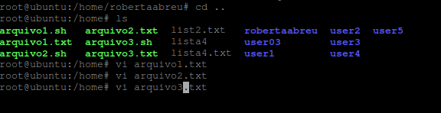

vi arquivo1.txt
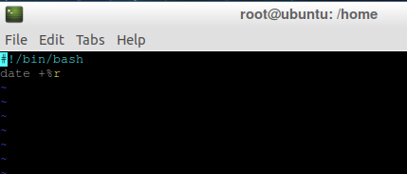

vi arquivo2.txt
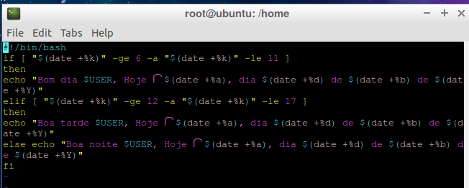

vi arquivo3.txt
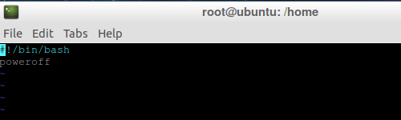

mv arquivo.txt arquivo.sh
:
sudo chmod 770 *

arquivo1.sh e arquivo2.sh rodando
arquivo3.sh rodando


